Leiterspiel
  - Kopiervorlagen

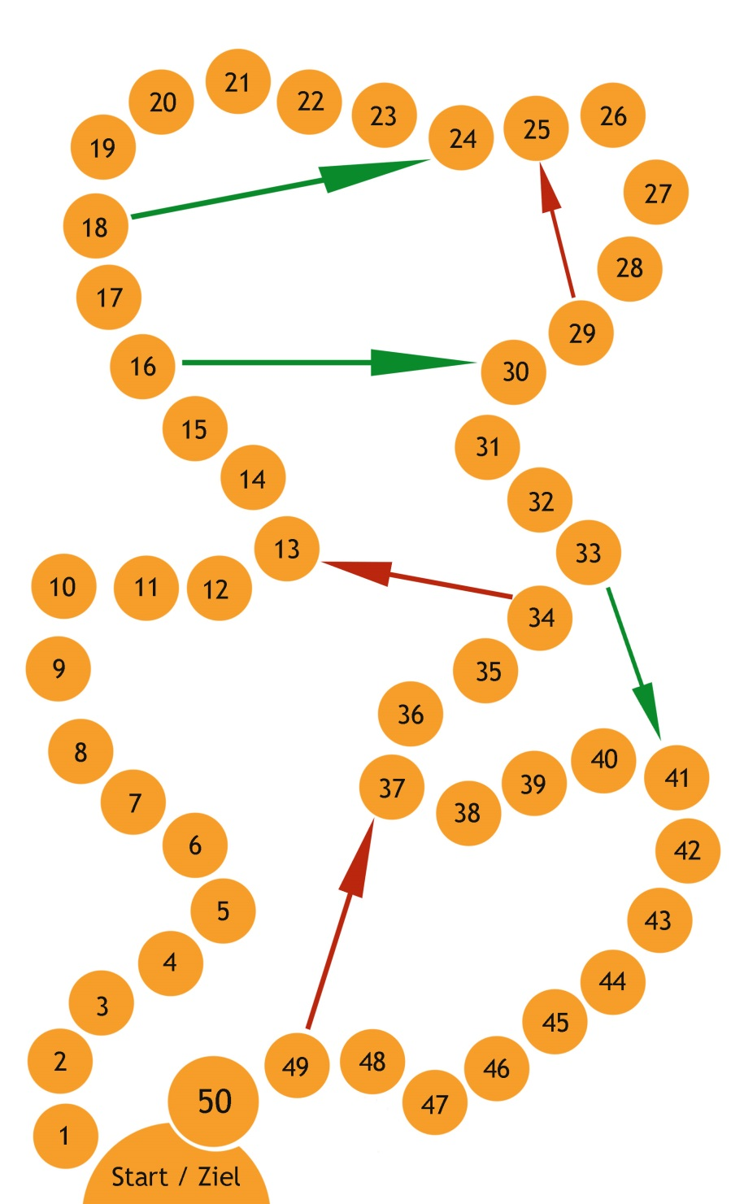

Kopiervorlage Aufgaben:

- Stellt pantomimisch den Begriff ‚Lärm’ dar.

- Bringt drei verschiedene Socken.

- Bringt dem Spielleiter zwei Gegenstände mit B.

- Merkt euch diese Zahl und sagt sie auswendig dem Spielleiter auf 195756

- Sagt ein Nikolausgedicht auf.

- Schüttelt dem Spielleiter die Hand und sagt zu ihm/ihr: „Du hast die zartesten Hände der Welt.“

- Wechselt innerhalb der Gruppe die Schuhe und lauft damit zum Spielleiter.

- Nennt 3 Länder, deren Nationalflaggen die Farben rot und weiß enthalten.

- Tut so, als wärt ihr in einem schlechten Restaurant und beschwert euch lautstark.

- Lernt diese Zahl auswendig und sagt sie dem Spielleiter 749274

- Bekommt – ohne zu fragen! – die Schuhgröße des Spielleiters heraus.

- Nennt 7 Gründe, warum der Spielleiter euer großes Vorbild ist!

- Schaut dem Spielleiter 20 Sekunden lang tief in die Augen ohne zu lachen!

- Besorgt dem Spielleiter eine Kopfbedeckung.

- Fahrt mit dem Kleinsten eine Runde Schubkarren einmal um den Spielleiter herum.

- Was passt nicht dazu? Sieb, Messer, Gabel, Löffel?

- Joker. Lauft schnell zurück und würfelt noch mal.

- Lernt diese Zahl auswendig und sagt sie dem Spielleiter auf 749274.

- Macht als seriöse Nachrichtensprecher die Wettervorhersage.

- Sucht mindestens zwei Reimwörter auf Licht.

- Bringt den Spielleiter durch Grimassen zum Lachen.

- Nennt 3 Märchen, in denen Tiere eine Hauptrolle spielen.

- Wuschelt euch gegenseitig durch die Haare.

- Versucht möglichst laut zu niesen.

- Rechnet: 7+9-12+6-9+99

- Macht alle zusammen fünf Kniebeugen und jammert dabei lautstark.

- Sammelt in einer Minute ein Handtuch, eine Flasche, einen Kleiderbügel.

- Ihr seid Döner-Verkäufer mit schlechten Einnahmen: Argumentiert warum der Spielleiter euren Döner unbedingt probieren/ kaufen muss.

- Nennt 3 olympische Sportarten.

- Besorgt, die Unterschrift einer Person, die nicht in eurer Gruppe ist.

- Überzeugt den Spielleiter von den Nachteilen des Rauchens.

- Macht gemeinsam eine Gymnastikübung.

- Bildet eine lebende Statue (alle müssen mitmachen!).

- Sucht drei verschiedenfarbige Blätter.

- Alle aus eurer Gruppe müssen für 30 Sekunden den Spielleiter umarmen.

- Zieht euch je eine Socke aus und leg sie euch auf den Kopf.

- Singt 60 Sekunden lang sehr laut ein bekanntes Lied.

- Springt dreimal in die Luft und klatscht dabei in die Hände.

- Joker. Würfelt gleich noch mal.

- Hüpft im Kreis und quakt wie die Frösche.

- Bei welcher Sportart benutzt man einen Puck?

- Stellt euch in eine Reihe und tanzt 30 Sekunden völlig ausgelassen.

- Pfeift eine Strophe von „O Tannenbaum…“

- Wie viele Stechmücken nahm Mose mit auf die Arche Noah?

- Gratuliert dem Spielleiter überschwänglich zum Geburtstag.

- Bildet einen Satz aus den Begriffen: Jammerlappen, Regenwurm, Sommerzeit, Unterhose.

- Macht innerhalb von 60 sec. mind. 5 verschiedene Tiergeräusche nach.

- Macht gemeinsam 7 Liegestützen.

- Ihr seid fast am Ziel! Merkt euch diese Buchstabenkombination jsrugfsg

- Stimmt lautes Kriegsgeheul an und rennt zum Spielleiter.

Aufgaben mit Lösungen für den Spielleiter:
1 | Stellt pantomimisch den Begriff ‚Lärm’ dar.
2 | Bringt drei verschiedene Socken.
3 | Bringt dem Spielleiter zwei Gegenstände mit B.
4 | Merkt euch diese Zahl und sagt sie auswendig dem Spielleiter auf 195756
5 | Sagt ein Nikolausgedicht auf.
6 | Schüttelt dem Spielleiter die Hand und sagt zu ihm: „Du hast die zartesten Hände der Welt!“
7 | Wechselt innerhalb der Gruppe die Schuhe und lauft damit zum Spielleiter.
8 | Nennt 3 Länder, deren Nationalflaggen die Farben rot und weiß enthalten.
9 | Tut so, als wärt ihr in einem schlechten Restaurant und beschwert euch lautstark.
10 | Lernt diese Zahl auswendig und sagt sie dem Spielleiter 749274
11 | Bekommt – ohne zu fragen! – die Schuhgröße des Spielleiters heraus.
12 | Nennt 7 Gründe, warum der Spielleiter euer großes Vorbild ist!
13 | Schaut dem Spielleiter 20 Sekunden lang tief in die Augen ohne zu lachen!
14 | Besorgt dem Spielleiter eine Kopfbedeckung.
15 | Fahrt mit dem Kleinsten eine Runde Schubkarren einmal um den Spielleiter herum.
16 | Was passt nicht dazu? Sieb, Messer, Gabel, Löffel? (Sieb ist kein Besteck)
17 | Joker. Lauft schnell zurück und würfelt noch mal.
18 | Lernt diese Zahl auswendig und sagt sie dem Spielleiter auf 749274.
19 | Macht als seriöse Nachrichtensprecher die Wettervorhersage.
20 | Sucht mindestens zwei Reimwörter auf Licht. (z.B. Wicht, dicht, Gicht)
21 | Bringt den Spielleiter durch Grimassen zum Lachen.
22 | Nennt 3 Märchen, in denen Tiere eine Hauptrolle spielen (z.B. Der gestiefelte Kater, Die sieben Geißlein, Froschkönig, Bremer Stadtmusikanten)
23 | Wuschelt euch gegenseitig durch die Haare.
24 | Versucht möglichst laut zu niesen.
25 | Rechnet: 7+9-12+6-9+99 (100)
26 | Macht alle zusammen fünf Kniebeugen und jammert dabei lautstark.
27 | Sammelt in einer Minute ein Handtuch, eine Flasche, einen Kleiderbügel.
28 | Ihr seid Döner-Verkäufer mit schlechten Einnahmen: Argumentiert warum der Spielleiter euren Döner unbedingt probieren/ kaufen muss.
29 | Nennt 3 olympische Sportarten (z.B. Rudern, Rugby, Schwimmen, Judo, Tischtennis, Volleyball, Bogenschießen, Boxen, Handball, Kanu fahren, Segeln)
30 | Besorgt, die Unterschrift einer Person, die nicht in eurer Gruppe ist.
31 | Überzeugt den Spielleiter von den Nachteilen des Rauchens.
32 | Macht gemeinsam eine Gymnastikübung.
33 | Bildet eine lebende Statue (alle müssen mitmachen!).
34 | Sucht drei verschiedenfarbige Blätter.
35 | Alle aus eurer Gruppe müssen für 30 Sekunden den Spielleiter umarmen.
36 | Zieht euch je eine Socke aus und leg sie euch auf den Kopf.
37 | Singt 60 Sekunden lang sehr laut ein bekanntes Lied.
38 | Springt dreimal in die Luft und klatscht dabei in die Hände.
39 | Joker. Würfelt gleich noch mal.
40 | Hüpft im Kreis und quakt wie die Frösche.
41 | Bei welcher Sportart benutzt man einen Puck? (Hockey)
42 | Stellt euch in eine Reihe und tanzt 30 Sekunden völlig ausgelassen.
43 | Pfeift eine Strophe von „O Tannenbaum…“
44 | Wie viele Stechmücken nahm Mose mit auf die Arche Noah? (es war Noahs Arche!)
45 | Gratuliert dem Spielleiter überschwänglich zum Geburtstag.
46 | Bildet einen Satz aus den Begriffen: Jammerlappen, Regenwurm, Sommerzeit, Unterhose
47 | Macht innerhalb von 60 sec. mind. 5 verschiedene Tiergeräusche nach (z.B. bellen, miauen, pfeifen, knurren, brummen, piepsen).
48 | Macht gemeinsam 7 Liegestützen.
49 | Ihr seid fast am Ziel! Merkt euch diese Buchstabenkombination jsrugfsg
50 | Stimmt lautes Kriegsgeheul an und rennt zum Spielleiter

